Diagrama de Actividades

INTEGRANTES:

Condori Limachi Ivan
Choque Tintaya Alvaro
Roque Balcazar Giovanni
Bueno Huayta Ronald
- Definición
Que es?
Diagrama de actividad. Es una forma especial de Diagrama de Estado¹ usado para modelar una secuencia de acciones y condiciones tomadas dentro de un proceso.

El diagrama de actividades combina ideas de varias técnicas: el diagrama de eventos de Jim Odell, las técnicas de modelado de estados de SDL y las redes de Petri.

En que consiste?
El propósito del diagrama de actividad es modelar un proceso de flujo de trabajo (workflow) y/o modelar operaciones. Una Operación es un servicio proporcionado por un objeto, que está disponible a través de una interfaz. Una Interfaz es un grupo de operaciones relacionadas con la semántica.

El diagrama de actividades me permite seleccionar el orden en que se harán las cosas. Esto es, simplemente me dice las reglas esenciales de secuenciación que tengo que seguir. Los diagramas de actividades también son útiles para los programas concurrentes, ya que se pueden plantear gráficamente cuáles son los hilos y cuándo necesitan sincronizarse.

Los diagramas de actividades constituyen una de las partes más imprevistas del UML. Estos diagramas son particularmente útiles en conexión con el flujo de trabajo y para la descripción del comportamiento que tiene una gran cantidad de proceso paralelo.

Los diagramas señalan que estas actividades pueden suceder en paralelo, lo cual significa, en esencia, que su orden no es significativo. También puedo llevar a cabo estas actividades en forma intercalada.

En general resulta adecuado utilizar diagramas de actividades para:

- Análisis de casos de uso: Durante el análisis de los casos de uso no estamos interesados en asociar acciones a objetos, sino en entender qué acciones se necesitan llevar a cabo y cuales son las dependencias en el comportamiento.
- Comprensión del flujo de trabajo a lo largo de diferentes casos de uso.
- Modelado de aplicaciones multihilo².

Por contra, resultan en general del todo inadecuados a la hora de mostrar la colaboración entre objetos y la evolución del comportamiento de los objetos durante su tiempo de vida.

Que representa?
En el Lenguaje de Modelado Unificado, un diagrama de actividades representa los flujos de trabajo paso a paso de negocio y operacionales de los componentes en un sistema. Un Diagrama de Actividades muestra el flujo de control general.

- Dependencias con otros Artefactos
De qué artefactos depende su construcción?
El diagrama de actividades, a diferencia de la mayor parte de las demás técnicas o artefactos del UML, no tiene su origen evidente en los artefactos anteriores.

Qué otros artefactos se generan a partir de él?
En UML 2.0, el Diagrama General De Interacción³ está basado en el diagrama de Actividades.

Indicar en qué etapa se realiza su construcción
Se utiliza en la etapa de Análisis antes de la elaboración de los casos de uso.

¹ Diagrama de Estado: Los diagramas de estados son una técnica conocida para describir el comportamiento de un sistema.
[UML gota a gota, Martin Fowler con Kendall Scott]

²Multihilo: En programación son procesos dentro de un mismo sistema los cuales se ejecutan paralelamente o simultáneamente.

^{3 }Diagrama de Iteración:  Los diagramas de interacción son modelos que describen la manera en que colaboran grupos de objetos para cierto comportamiento.
- Notación (especificar la notación que se utiliza en el diagrama)

La siguiente seccion describe la notacion del diagrama de actividades:

Actividades: Una actividad es la especificación de una secuencia parametrizada de comportamiento. Una actividad muestra un rectángulo con las puntas redondeadas adjuntando todas las acciones, flujos de control y otros elementos que constituyen la actividad.
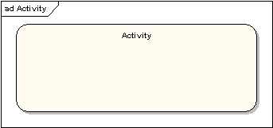
Acciones: Una acción representa un solo paso dentro de una actividad. Las acciones se denotan por rectángulos con las puntas redondeadas.
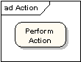
Restricciones de Acción: Las restricciones se pueden adjuntar a una acción. El siguiente diagrama muestra una acción con pre y post condiciones locales.
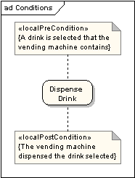
Flujo de Control: Un flujo de control muestra el flujo de control de una acción a otra. Su notación es una línea con una punta de flecha.
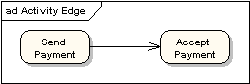

Nodo Inicial: Un nodo inicial o de comienzo se describe por un gran punto negro, como se muestra a continuación.
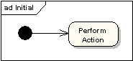
Nodo Final: Hay dos tipos de nodos finales: nodos finales de actividad y de flujo. El nodo final de actividad se describe como un círculo con un punto dentro del mismo.
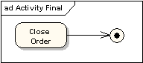
El nodo final de flujo se describe como un círculo con una cruz dentro del mismo.
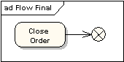
La diferencia entre los dos tipos de nodos es que el nodo final del flujo denota el final de un solo flujo de control, y el nodo final de actividad denota el final de todos los flujos finales dentro de la actividad.
Flujos de Objetos y Objeto: Un flujo de objeto es la ruta a lo largo de la cual pueden pasar objetos o datos. Un objeto se muestra cómo un rectángulo.
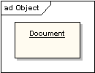
Un flujo de objeto se muestra como un conector con una punta de flecha denotando la dirección a la cual se está pasando el objeto.
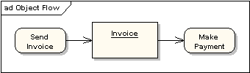

Un flujo de objeto debe tener un objeto en por lo menos uno de sus extremos. Una notación de acceso rápido para el diagrama de arriba sería usar los pins de salidas y entradas.
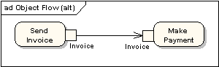
Un almacén de clave se muestra como un objeto con las clave «datastore».
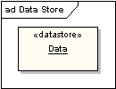
Nodos de Decisión y Combinación: Los nodos de decisión y combinación tienen la misma notación: una forma de diamante. Los dos se pueden nombrar. Los flujos de control que provienen de un nodo de decisión tendrán condiciones de guarda que permitirán el control para fluir si la condición de guarda se realiza. El siguiente diagrama muestra el uso de un nodo de decisión y un nodo de combinación.
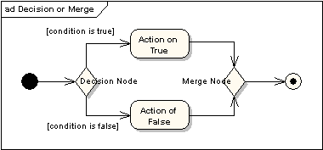
Nodos de Bifurcación y Unión: Las bifurcaciones y uniones tienen la misma notación: tanto una barra horizontal como vertical (la orientación depende de si el flujo de control va de derecha a izquierda o hacia abajo y arriba. Estos indican el comienzo y final de hilos actuales de control. El siguiente diagrama muestra un ejemplo de su uso.
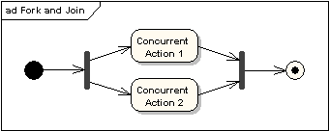
Una unión es diferente de una combinación ya que la unión sincroniza dos flujos de entrada y produce un solo flujo de salida. El flujo de salida desde una unión no se puede ejecutar hasta que todos los flujos se hayan recibido. Una combinación pasa cualquier flujo de control directamente a través de esta. Si dos o más flujos de entrada se reciben por un símbolo de combinación, la acción a la que el flujo de salida apunta se ejecuta dos o más veces.

Región de Expansión: Una región de expansión es una región de actividad estructurada que se ejecuta muchas veces. Los nodos de expansión de salida y entrada se dibujan como un grupo de tres casillas representando una selección múltiple de ítems. La clave reiterativa, paralelo, o flujo se muestra en la esquina izquierda arriba de la región.
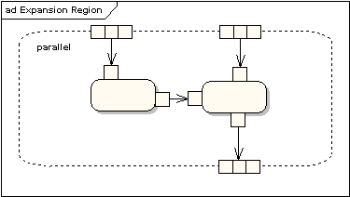
Gestores de Excepción: Los gestores de Excepción se pueden modelar en diagramas de actividad como en siguiente ejemplo.
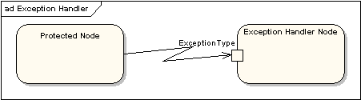
Región de Actividad Interrumpible: Una región de actividad interrumpible rodea un grupo de acciones que se pueden interrumpir. En un ejemplo simple como el siguiente, la acción Procesar Orden se ejecutará hasta su cumplimiento cuando pase control a la acción Cerrar Orden, a menos que una interrupción Cancelar Pedido se reciba, la cual pasará el control a la acción Cancelar Orden.

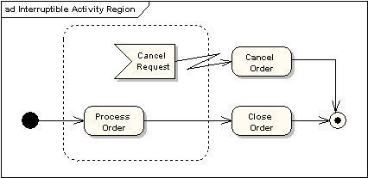

Partición: Una partición de una actividad se muestra como calles horizontales o verticales. En el siguiente diagrama, las particiones se usan para separar acciones dentro de una actividad en aquellas realizadas por el departamento de contabilidad y aquellas realizadas por el cliente.
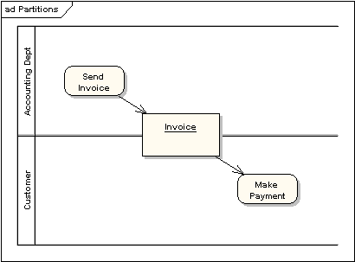

- Cómo se construye el artefacto (paso a paso).
- Ejemplo. Adjunto a documento con el software necesario
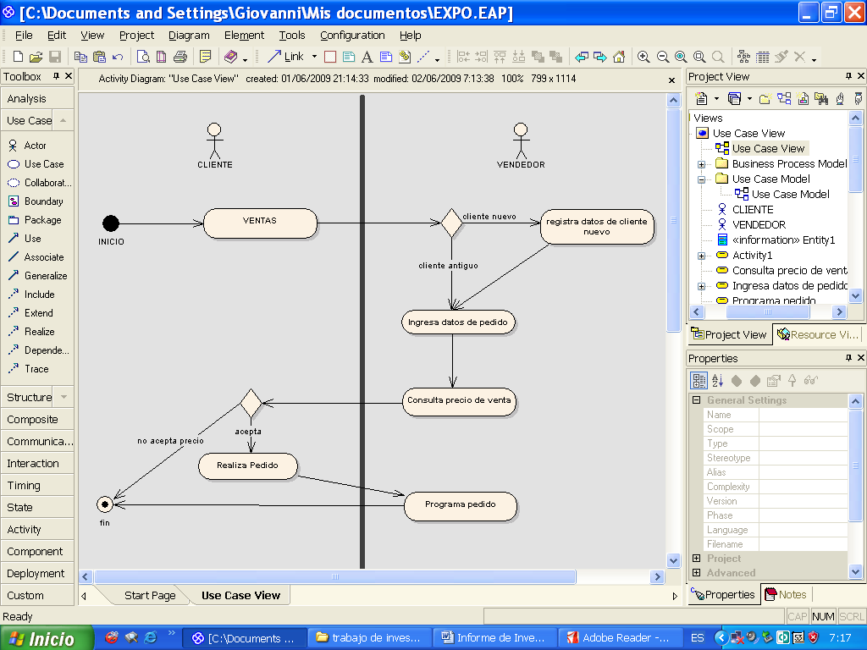

- Bibliografía

